МИНИСТЕРСТВО НАУКИ И ВЫСШЕГО ОБРАЗОВАНИЯ РОССИЙСКОЙ ФЕДЕРАЦИИ
Федеральное государственное бюджетное образовательное учреждение высшего образования
«КУБАНСКИЙ ГОСУДАРСТВЕННЫЙ УНИВЕРСИТЕТ» (ФГБОУ ВО «КубГУ»)
Кафедра информационных технологий

ОТЧЕТ
о выполнении лабораторной работы № 2
по дисциплине «Системы реального времени»

Выполнил студент группы МО42/2 Д.А. Вербицкий

Проверил доц. каф. ИТ А.Н. Полетайкин

Краснодар
2025 г.
Тема: Изучение команд арифметических и логических операций
Цель: изучение команд арифметических и логических операций, приобретение практических навыков при их использовании в различных вычислительных задачах.

Задание:
1. Составить программу для расчета заданного арифметического выражения (табл. 1). Длину и значение переменных A, B, C выбрать самостоятельно. Константы, заданные в выражении, использовать в кодовом сегменте. Программа должна корректно работать при любых допустимых значениях переменных.

Вариант | Арифметическая | Логическая
17 | $$A+108- \frac{B}{100-C}$$ | Факт наличия 0 в разряде 4
Таблица 1 – Вариант 17

2. Описать команды умножения и деления, используемые в программе на предмет длины операндов, участвующих в операции. Охарактеризовать длину результата и место его хранения.
3. Получить загрузочный модуль и протестировать выполнение программы в отладчике.
4. На основе составленной программы выполнить заданную логическую операцию на проверку факта наличия значения бита и ее результат сохранить в переменной RESULT, объявленной в сегменте данных.
5. Перекомпилировать загрузочный модуль и протестировать выполнение программы в отладчике.
6. Произвести расчет времени выполнения программы.
7. Сделать выводы.
Ход работы

1. Выберем значения для переменных A, B, C. Пусть это будет 25, 196, 4 соответственно. Добавим переменную R для хранения результата. Внесём их в сегмент данных, получим следующий код:
.686
include /masm32/include/io.asm

.DATA
RESULT DD 0
A DW 25
B DD 196
CC DW 4

.CODE
START:
XOR EBX, EBX
MOV BX, CC
MOV ECX,100
SUB ECX, EBX

MOV EAX, B
CDQ
IDIV ECX
MOV ESI, EAX

XOR EAX, EAX
MOV AX, A
ADD EAX,108
SUB EAX, ESI
MOV RESULT, EAX

MOV EAX, RESULT
TEST EAX,10H
JZ BIT_IS_ZERO

MOV RESULT,0
JMP AFTER_LOGIC

BIT_IS_ZERO:
MOV RESULT,1

AFTER_LOGIC:
END START

2. Опишем использованные команды умножения и деления:
- IDIV ECX делит пару EDX: EAX (0: 196) (два двойных слова) на значение в EСX (96) в формате DD. Частное (2) сохраняется в EAX в формате DD, остаток (4) — в EDX в формате DD.
2. Скомпилируем программу и получим следующие результаты:
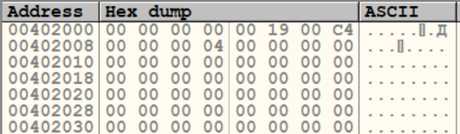
Рис. 1 – значения, хранящиеся на момент старта работы программы.

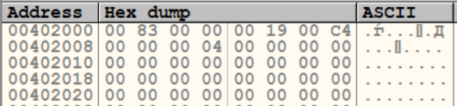
Рис. 2 – значения, хранящиеся на момент окончания работы программы.
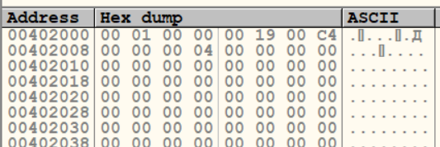
Рис. 3 – значения, хранящиеся после проведения арифметических операций

Заметим, что значение result (обведено на рис. 2), равняется 00000083.
В десятичной системе счисления эквивалентно:
8*16+3 = 131.

4. Выполним проверку на то, что в 4 разряде result находится 0. Для этого напишем следующий код:
TEST EAX, 10H
JZ BIT_IS_ZERO

MOV RESULT, 0
JMP AFTER_LOGIC

BIT_IS_ZERO:
MOV RESULT, 1

AFTER_LOGIC:
END START

5. Скомпилируем и запустим программу, получив следующие результаты:
Так как в result хранилось значение 00000083h (в двоичной системе счисления – 00000000 00000000 00000000 10000011B). Нумерация битов ведётся с нуля, младший разряд — бит 0. Четвёртый разряд (бит 4) равен 0.

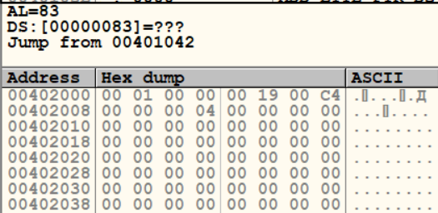
Рис 4. – значения в памяти на момент окончания работы программы.

6. Посчитаем время выполнения созданной программы:
.code
start:

.CODE

START:

XOR EBX,EBX ; 3
MOV BX,C ; 12+6
MOV ECX,100 ; 3
SUB ECX,EBX ; 3

MOV EAX,B ; 12+6
CDQ ; 2
IDIV ECX ; 165-184
MOV ESI,EAX ; 2

XOR EAX,EAX ; 3
MOV AX,A ; 12+6
ADD EAX,108 ; 4
SUB EAX,ESI ; 3
MOV RESULT,EAX ; 13+6

MOV EAX,RESULT ; 12+6
TEST EAX,10H ; 3
JZ BIT_IS_ZERO ; 16

MOV RESULT,0 ; 13+6
JMP AFTER_LOGIC ; 15

BIT_IS_ZERO:
MOV RESULT,1 ; 13+6

AFTER_LOGIC:

END START

Общее время выполнения программы: 351–370 тактов или от 175,5 нс до 185 нс.

Вывод: были изучены работы команд арифметических и логических операций, приобретены практические навыки их использования при написании программы для выполнения заданий.

